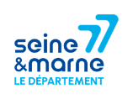
Appel à candidature
Résidence de création Arts numériques au collège

Un autre regard sur les enjeux du numérique
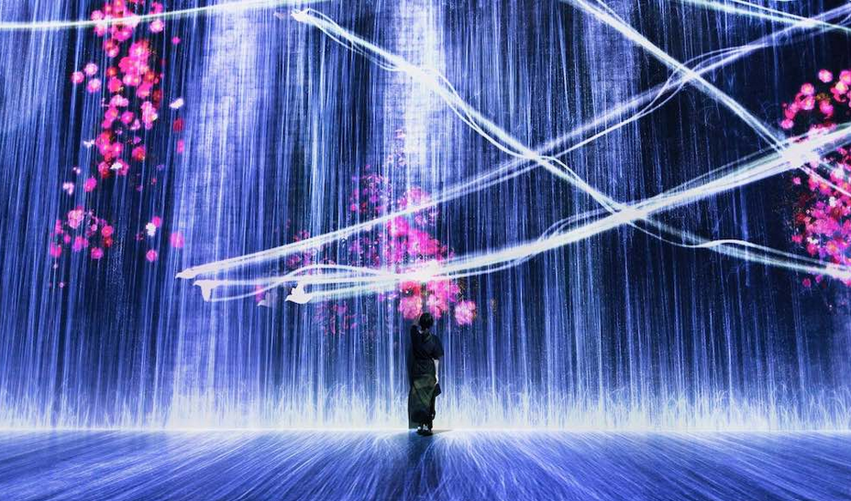

Contexte :
Le Département de Seine-et-Marne, par l’intermédiaire de sa Médiathèque départementale et dans le cadre de son Schéma de développement de la lecture publique, propose une résidence de création Arts Numériques dans un collège pour un.e artiste en arts numériques, toute discipline possible (art sonore, visuel, manga, jeu vidéo, escape game, fablab, cinéma, photographie etc…), ayant une relation singulière avec le numérique responsable, afin de soutenir la création en favorisant le partage de son processus et une approche renouvelée de l’usage du numérique.

La Médiathèque départementale soutient les jeunes citoyens dans leur appropriation de la culture numérique, en luttant contre l’illectronisme et en sensibilisant aux risques inhérents à ces pratiques.
La Médiathèque départementale accompagne les médiathèques territoriales dans leurs projets numériques. Elle se positionne comme animatrice d’une communauté de médiathèques impliquées dans ces projets.
L’adolescence est une période où le rapport au numérique est prépondérant voir captivant. Il est important de favoriser aux collégiens une entrée dans les arts, de les amener à revisiter leurs usages et à devenir des utilisateurs responsables et critiques. Dans un contexte où l’IA, les réseaux sociaux soulèvent des questionnements complexes, déplacer usages et regards par la création offre une opportunité de penser autrement. Certains artistes ont même décidé de rompre avec le numérique, d’offrir une réflexion sur l’impact du réchauffement climatique sur la fonte des glaces, mais aussi sur nous, en tant qu’espèce. Cela questionne l’énergie nécessaire à dépenser pour sauver cette planète. Ces pratiques-là émergent de plus en plus.
Les enjeux de cette résidence numérique :
-Promouvoir auprès des collégiens des usages nouveaux et créatifs des nouvelles technologies à travers une gamme d’ateliers associée à une programmation artistique

- Eveiller à une relation responsable et avisée du numérique
-Proposer à tou·te·s un espace de rencontre et de convivialité
L’artiste choisi.e pour cette résidence sera déjà engagé.e dans un projet de création dans les arts numériques.

Description de la résidence :
Il s’agit d’une résidence de création qui permet la rencontre des collégiens avec une démarche artistique. L’artiste choisi.e portera une attention particulière aux actions en direction des collégiens.

Le la résident.e retenu.e disposera de 70% de son temps pour une création personnelle, sur un projet qu’il elle devra présenter et partager avec le collège, la Médiathèque départementale et la médiathèque de proximité. Il elle disposera d’un bureau ou d’un espace de travail au sein du collège. 30% du temps sera consacré à des actions numériques en direction des collégiens, construites avec les équipes enseignantes et la Médiathèque départementale. Des actions en périphérie avec les acteurs culturels locaux (médiathèques, cinéma, associations, etc.) seront prévues pour faire rayonner territorialement la résidence.
Le projet devra se réaliser et s’adapter aux conditions sanitaires en vigueur.
Une à deux réunions de travail seront programmées avec le collège afin de structurer de façon partenariale la résidence, qui débutera en septembre 2027 et s’achèvera en juin 2028.
Calendrier prévisionnel :
Vendredi 6 décembre 2026 : Fin du dépôt des candidatures.
Février 2027 : Rencontre des deux ou trois candidats.es pré-sélectionnés. ées sur dossier par la Médiathèque départementale avec l’équipe pédagogique du collège pour choix de l’artiste ou d’un collectif d’artistes.
Avril-mai 2027: Une à deux réunions de préfiguration de résidence.

La résidence est d’une durée de 10 mois et peut se décliner selon plusieurs modalités en fonction des calendriers de chacun des acteurs du projet : soit une à deux journées de présence par semaine le temps de la résidence soit des jours regroupés. Elle se déroulera de septembre 2027 à Juin 2028.
Une à deux réunions de préfiguration de résidence seront programmées en avril- mai 2027 avec le résident sélectionné.

Budget alloué par la Médiathèque départementale :
-Le budget total de la résidence est de 20 000 euros TTC, versé directement à l’artiste résident.
Ce budget comprend la bourse de création, les 30% d’actions culturelles, le matériel nécessaire à la réalisation des ateliers, des cartes blanches ou participations d’invités extérieurs, les frais de déplacement et d’hébergement éventuels.

Candidature :
Le dossier de candidature doit comporter une note d’intention qui précise le projet pour cette résidence, la démarche de création en lien avec les arts numériques, des pistes d’actions en direction de collégiens. Une présentation de l’artiste et des actions déjà réalisées.

Le dossier de candidature est à déposer auprès de :
valerie.petit@departement77.fr et pauline.duterville@departement77.fr avant le 6 décembre 2026.
La Médiathèque départementale avisera les deux ou trois artistes pré-sélectionnés sur dossier début janvier 2027 et fixera avec eux un temps d’audition en février 2027.

Critères de sélection :
-Exigence, qualité et originalité de la démarche de création
-Pertinence des actions d’éducation numérique, artistique et culturelle proposées en direction des collégiens
-Capacité de l’artiste à réaliser de la médiation
- Prise en compte et adaptabilité du projet en fonction des objectifs des équipes enseignantes et de la Médiathèque départementale
- Adaptabilité aux conditions sanitaires en vigueur
- Respect et efficience de l’utilisation du budget des 20 000 euros, aucune somme supplémentaire ne sera allouée.

Comité de sélection :
Deux représentants de la Médiathèque départementale
Un représentant de l’Education Nationale
Un représentant de la Direction des Affaires Culturelles du Département
Un ou deux élus départementaux

Pour en savoir plus :
https://mediatheque.seine-et-marne.fr/fr/la-residence-de-creation-au-college

